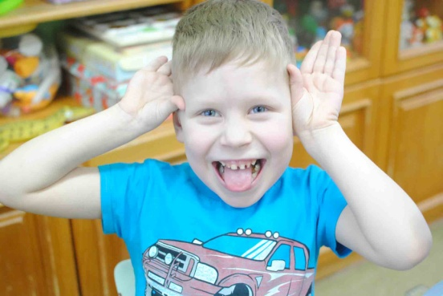
Наши улыбки
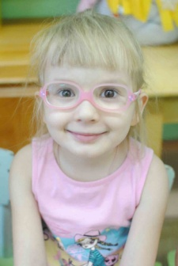
Улыбка ребенка ярче солнечного света. Она искренняя, в ней присутствует небольшая искорка, которая зажигает в родителях теплые чувства. Ведь если ребенок счастлив – счастливы его родители. Каждый день, мы пытаемся зажечь эти искорки в каждом ребенке. Организовываем игры, конкурсы, развлечения, которые позволяют проявить себя и получить массу положительных эмоций. С улыбкой веселее идти по жизни! Смех и добрая улыбка заражают окружающих тебя людей. Они помогают относиться к жизненным трудностям и проблемам с позитивом. Счастливый человек – сильный человек!
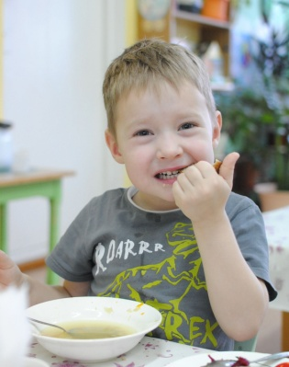
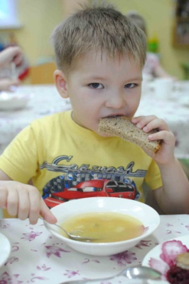
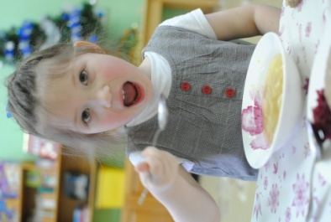
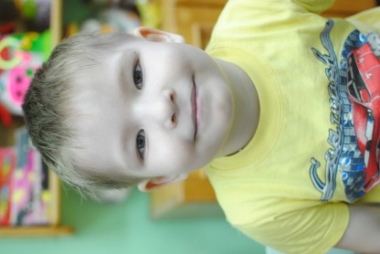
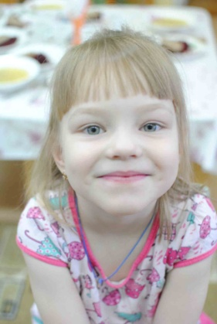
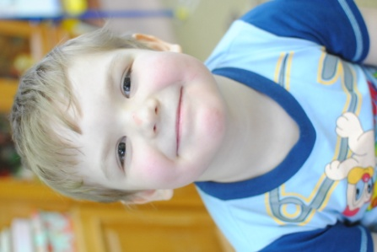
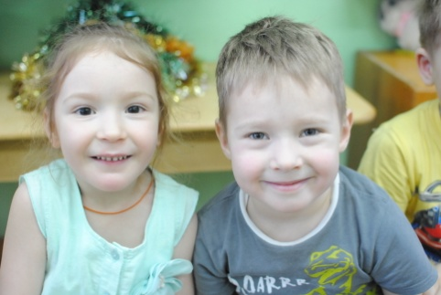
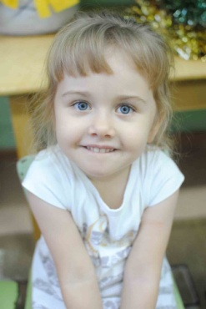
Просыпаясь улыбаюсь Солнцу, Небу и Земле!
Жизнь прекрасна! Жизнь чудесна!
Люди улыбнитесь мне!!!
Вы забудьте о проблемах, вы забудьте о делах!
Пусть веселая улыбка заиграет на губах!
Пусть глаза блестят от счастья!
Пусть раздастся звонкий смех!
И тогда на этом свете будем счастливы мы все!
Радуйтесь жизни!
Смейтесь от счастья!
Улыбок не прячьте
Назло всем несчастьям!
Живите! Любите
Безумно и страстно!
Грустить не спешите,
Ведь жизнь так прекрасна!!!

Воспитатели Силинская Т.В., Филатова Е.В.

